Consistency Patterns
- Consistency: Trata de como os dados são mantidos consistentes entres os nodes em um sistema distribuído
- Quando existem várias cópias do mesmo dado em nodes diferentes é necessário escolher como sincronizar esses dados para que os clientes tenham uma visão consistente deles
- A abordagem usada define como e quando os dados serão sincronizados. As abordagens vão de weak até strong consistency, onde weak tem menor garantia que um dado será consistente (o mais atual), eventual consistency no meio e strong consistency tem 100% de garantia que um dado será consistente

Weak Consistency
- É usada uma abordagem de best effort para entregar os dados mais recentes. Depois de uma escrita uma leitura pode ou não receber o dado mais atualizado
- Os dados não precisam ser atualizados em todos os nós logo após uma escrita, as atualizações podem ser propagadas após um delay o que levará a inconsistências temporárias
- Embora o sistema tente atualizar todos os nodes eventualmente, não há garantias que isso ocorrerá, é possível que um node nunca seja atualizado
- Essa abordagem funciona bem em sistemas em real time como VOIP, videochat e jogos multiplayer, nesses exemplos baixa latência é importante e ter alguns dados inconsistentes não é tão problemático
- Exemplo: Em jogos MP cada jogador vê uma versão local do mundo, quando um jogador faz uma ação ela é aplicada localmente sem esperar pelo servidor e então ela é propagada de maneria async para o servidor, que envia a ação aos outros jogadores
  - Enquanto a ação não é propagada um jogador pode ver o outro em uma posição antiga
  - Se houver conflitos em ações de múltiplos jogadores (Ex: jogadores pegando o mesmo item) o servidor decide qual delas é executada com base em regras

Vantagens
- Baixa Latência: Após uma escrita os nodes não precisam esperar pela sincronização então eles podem responder mais rapidamente.
- Alta disponibilidade: O sistema pode continuar a operar mesmo que alguns nós estejam desatualizados ou indisponíveis
- Escalabilidade: Reduz a necessidade de sincronizar os nodes o que aumenta a facilidade de escalar (adicionar mais nós) e reduz a sobrecarga de ter que atualizar os nós
- Melhor Desempenho: Operações de escrita não precisam esperar pela propagação das atualizações e o sistema pode processar mais operações por segundo
- Tolerância a partição: Os nodes podem continuar a funcionando mesmo em caso de partição de rede

Desvantagens
- Inconsistências temporárias: Os nodes podem estar fora de sync ou conflitantes até a propagação de atualizações.
- Conflitos: Quando atualizações são propagadas podem haver conflitos entre elas como dois usuários alterando o mesmo dado de maneiras diferentes. O sistema precisa lidar com esses conflitos o que poder ser complexo
- Debug mais difícil: Por causa de inconsistências temporárias o estado do sistema pode variar de node para node o que é problemático durante o debugging
- Menos precisão: As inconsistências temporárias permitem que um usuário possa ver um estado que não é o mais recente, diminuindo a precisão dos dados. Isso também pode prejudicar a UX
- Maior complexidade: A aplicação precisa lidar com casos onde os dados estão inconsistentes o que aumenta a complexidade do código

Eventual Consistency
- Quando ocorre uma escrita, todos os nós serão sincronizados com o dado mais recente depois de um tempo, ou seja, os nós podem estar temporariamente desatualizados, mas eventualmente eles serão atualizados
- As escritas são propagadas de maneira assíncrona assim que ocorrem, mas não há garantia de sincronização imediata (a escrita de um node não espera pela escrita dos outros nodes) ou de ordenação dos updates
  - Existe um tempo de tolerância em que os dados podem estar desatualizados sem comprometer o funcionamento do sistema, desde que sejam sincronizados eventualmente
  - Os updates assíncronos não precisam ser aplicados em ordem específica, desde que os nós sejam capazes de processá-los corretamente e convergir para o mesmo estado final
- As vantagens e desvantagens são as mesmas de weak consistency porém são mais acentuadas, por exemplo, o tempo que inconsistências temporárias ocorrem é menor, porém a latência pode ser um pouco maior caso o sistema esteja aplicando um write
  - Uma desvantagem importante é que os dados de escrita replicados chegam fora de ordem a resolução de conflitos desses é complexa, normalmente se usa last write wins onde o último write recebido é considerado o mais recente
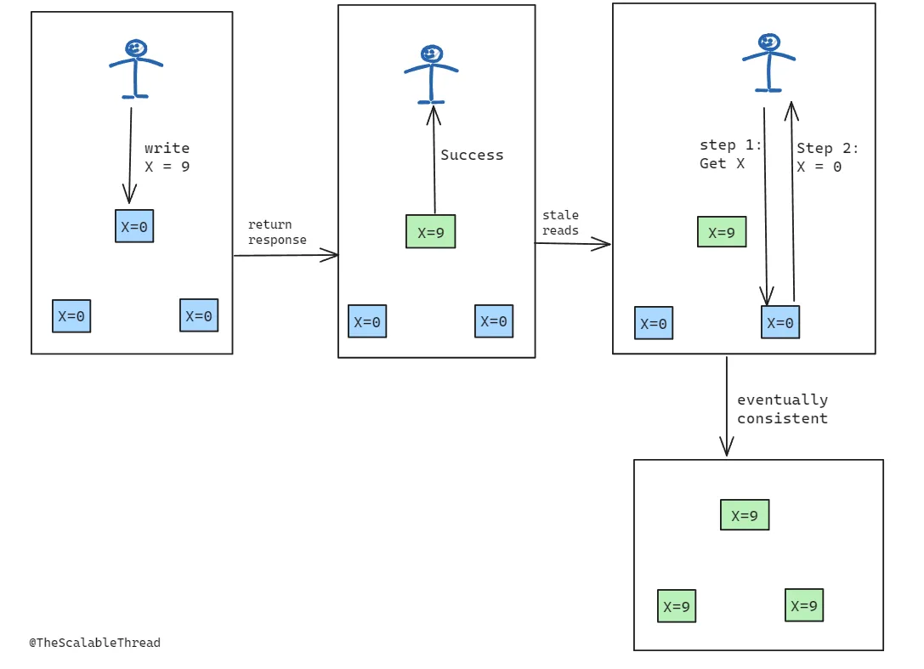

Strong Consistency
- Quando uma escrita ocorre ela é replicada e visível em todos os nodes de maneira imediata, de modo que toda leitura sempre retorna o dado mais recente mesmo que ele ocorra imediatamente após uma escrita
- Quando um dado é atualizado todos os nodes são sincronizados com os mesmos valores antes que um client possa ler esse dado
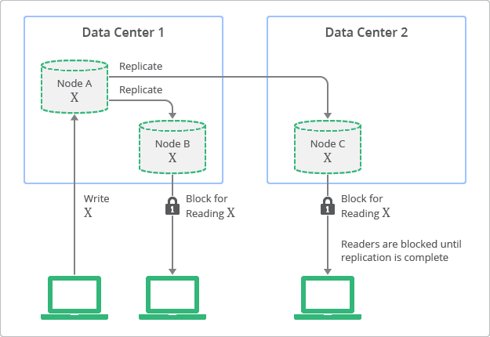

Vantagens
- Leituras nunca leem dados desatualizados
- Não precisa tratar conflitos e inconsistências nos dados

Desvantagens
- Maior latência pois será necessário sincronizar todos os nodes antes de uma leitura
- Menos escalável pois quanto maior a quantidade de nodes mais tempo será necessário para sincronizar uma escrita
- Menor disponibilidade: em caso de indisponibilidade de um node pode ser necessário bloquear o sistema até que seja possível se comunicar com aquele node para atualizá-lo e garantir a consistência

